Информационно-статистический обзор
рассмотренных в апреле 2022 года обращений, запросов информации
и сообщений граждан, объединений граждан, в том числе юридических лиц,
поступивших в адрес Главы Барабинского района Новосибирской области
и в администрацию Барабинского района Новосибирской области,
а также результатах рассмотрения обращений и принятых по ним мерах

Рассмотрение письменных и личных обращений, устных сообщений и запросов граждан, объединений граждан, в том числе юридических лиц, поступивших в адрес Главы Барабинского района Новосибирской области и в администрацию Барабинского района Новосибирской области организовано в соответствии с Конституцией Российской Федерации, действующим федеральным и областным законодательством, муниципальными правовыми актами администрации Барабинского района Новосибирской области.

Организацию работы по объективному, всестороннему и своевременному рассмотрению обращений граждан осуществляет общественная приемная Главы Барабинского района Новосибирской области.

В апреле 2022 года в адрес Главы Барабинского района Новосибирской области
и в администрацию Барабинского района Новосибирской области через общественную приемную Главы Барабинского района Новосибирской области поступило 19 обращений
(в марте 2022 года - 19; в апреле 2021 года - 15), в том числе:
- письменных обращений - 4 (в марте 2022 года - 6; в апреле 2021 года - 10);
- устных обращений на личных приемах Главы Барабинского района Новосибирской области, заместителей Главы администрации - 14 (в марте 2022 года - 12; в апреле 2021 года - 3);
- обращений к руководителю общественной приемной Главы Барабинского района Новосибирской области - 1 (в марте 2022 года - 0; в апреле 2021 года - 1);
- устных сообщений и запросов в справочную телефонную службу общественной приемной Главы Барабинского района Новосибирской области - 0 (в марте 2022 года - 1; в апреле 2021 года - 1).

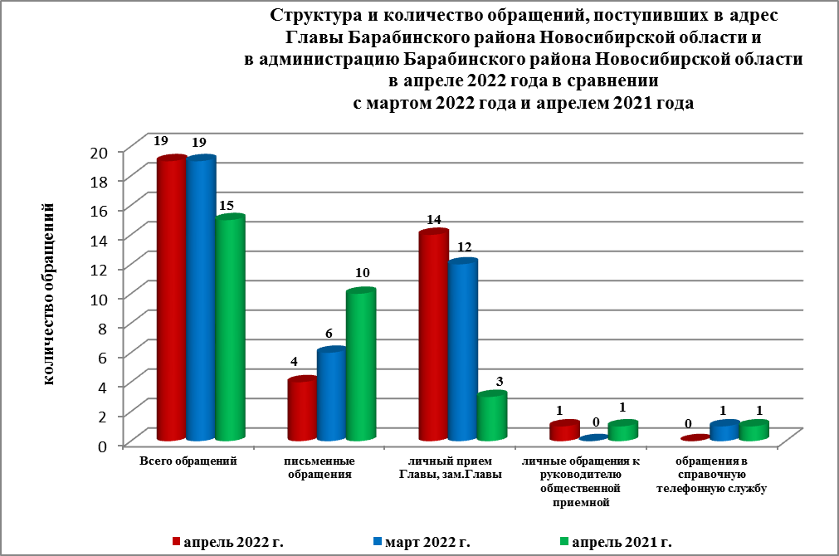

Все обращения, сообщения, запросы граждан, организаций и общественных объединений регистрируются в единой системе электронного документооборота и делопроизводства Правительства Новосибирской области.
В апреле 2022 года общее количество письменных и личных обращений, устных сообщений и запросов осталось на уровне марта 2022 года и увеличилось на 27% (на 4 обращения) в сравнении с апрелем 2021 года.
В 19 обращениях содержатся 24 вопроса (в марте 2022 года - 19 (20 вопросов);
в апреле 2021 года - 15 (22 вопроса), относящихся к тематическим разделам:
- экономическая сфера - 13 (54% от общего количества вопросов) (в марте 2022 года - 7 (35%); в апреле 2021 года - 5 (23%);
- социальная сфера - 5 (21%) (в марте 2022 года - 6 (30%); в апреле 2021 года - 5 (23%);
- жилищно-коммунальная сфера - 4 (17%) (в марте 2022 года - 6 (30%); в апреле 2021 года - 10 (46%);
- оборона, безопасность, законность - 2 (8%) (в марте 2022 года - 0; в апреле 2021 года - 0);
- государство, общество, политика - 0 (в марте 2022 года - 1 (5%); в апреле 2021 года – 2 (8%).

Письменные обращения
В апреле 2022 года в администрацию Барабинского района Новосибирской области поступило 4 письменных обращения (в марте 2022 года - 6; в апреле 2021 года - 10).
Количество письменных обращений в апреле 2022 года уменьшилось на 33% (на 2 обращения) в сравнении с мартом 2022 года и на 60% (на 6 обращений) в сравнении с апрелем 2021 года.

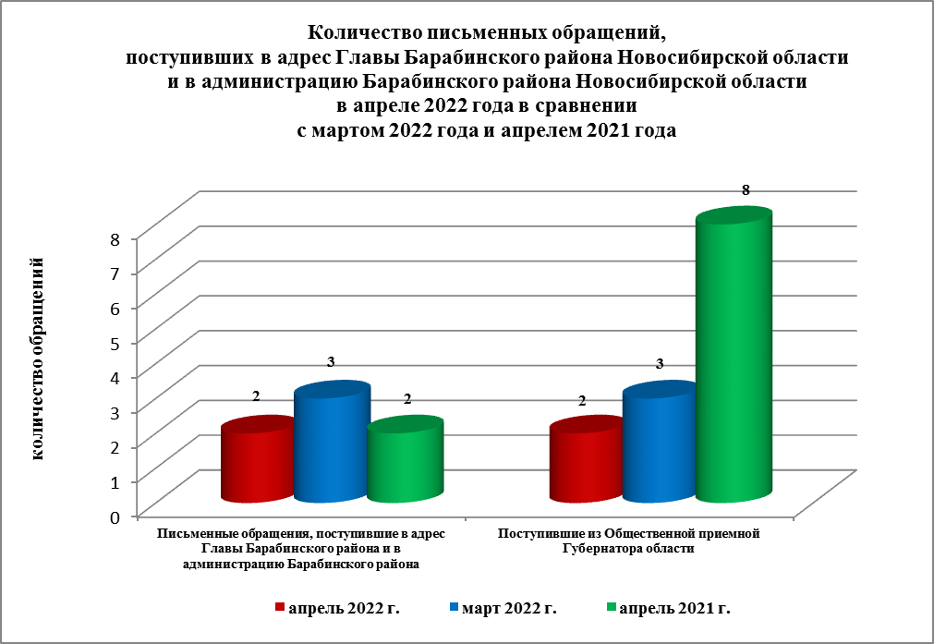

По видам письменные обращения подразделяются на:
- заявления - 4 (100%) (в марте 2022 года - 6 (100%); в апреле 2021 года - 10 (100%).

4 письменных обращения содержат 4 вопроса (в марте 2022 года - 6 (6 вопросов);
в апреле 2021 года - 10 (13 вопросов), относящихся к тематическим разделам:
- экономическая сфера (строительство остановочного павильона, повреждение дороги) - 2 (50% от общего количества вопросов) (в марте 2022 года - 1 (17%); в апреле 2021 года - 1 (8%);
- социальная сфера (о назначении пособий на детей) - 1 (25%) (в марте 2022 года – 3 (50%);
в апреле 2021 года - 4 (31%);
- жилищно-коммунальная сфера (обеспечение жилым помещением) - 1 (25%) (в марте 2022 года - 1 (17%); в апреле 2021 года – 6 (46%);
- государство, общество, политика - 0 (в марте 2022 года – 1 (16%); в апреле 2021 года – 2 (15%);
- оборона, безопасность, законность - 0 (в марте 2022 года - 0; в апреле 2021 года - 0).

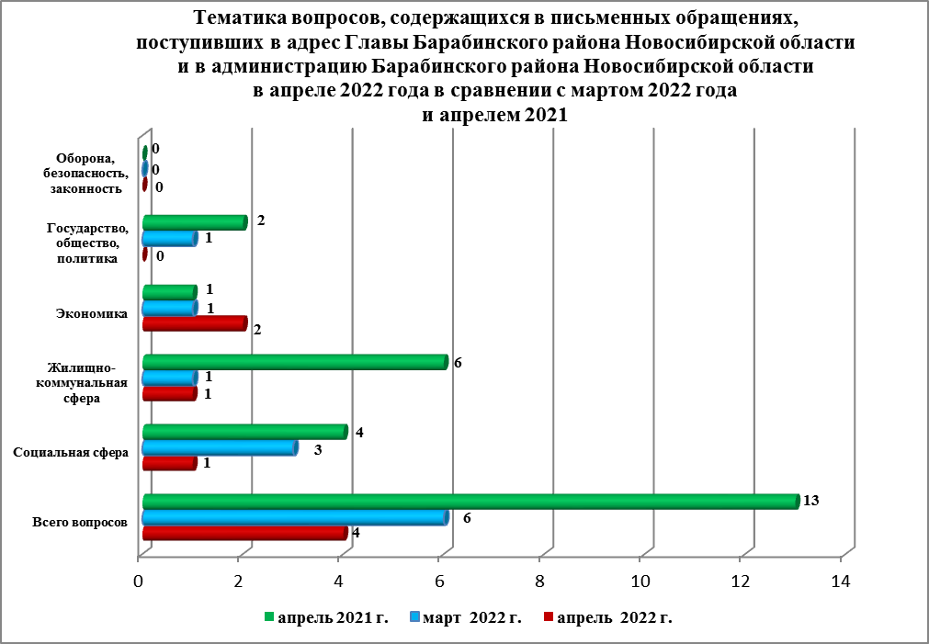

По результатам рассмотрения вопросов, содержащихся в письменных обращениях:
- поддержано (предложение признано целесообразным, заявление или жалоба - обоснованными и подлежащими удовлетворению) - 0 (в марте 2022 года - 1 (17%);
в апреле 2021 года - 0), в том числе приняты меры (фактически реализованные предложения, фактически удовлетворенные заявления или жалобы) - 0 (в марте 2022 года - 1 (17%); в апреле 2021 года - 0);
- разъяснено - 4 (100%) (в марте 2022 года - 5 (83%); в апреле 2021 года - 13 (100%).

Контроль за своевременным, объективным и полным рассмотрением обращений осуществляют заместители Главы администрации Барабинского района Новосибирской области, руководитель общественной приемной. Обращение снимается с контроля Главой Барабинского района Новосибирской области в том случае, если дан полный и объективный ответ, подписанный Первым заместителем, заместителями Главы администрации или руководителем структурного подразделения администрации.

Личный приём граждан
В соответствии с постановлением Главы Барабинского района Новосибирской области от 24.04.2018 № 420 «Об организации личных приёмов граждан в администрации Барабинского района» установлен единый день личного приёма граждан Главой Барабинского района Новосибирской области, заместителями Главы администрации Барабинского района Новосибирской области - каждая пятница месяца с 14.00 до 17.00.
В апреле 2022 года на личный приём к Главе Барабинского района Новосибирской области обратились 14 человек (в марте 2022 года - 12 (по 13 вопросам); в апреле 2021 года - 3 (по 7 вопросам) по 19 вопросам, относящимся к тематическим разделам:
- «Экономическая сфера» (высокие цены на продукты, водоснабжение поселений, спил аварийных деревьев, ремонт автодорог, содержание домашних животных, благоустройство территорий поселений) – 11 (в марте 2022 года - 5; в апреле 2021 года - 3);
- «Социальная сфера» (отсутствие социального работника в селе, изменение ИПР инвалида, работа сельского клуба) – 3 (в марте 2022 года - 3; в апреле 2021 года – 1);
- «Жилищно-коммунальная сфера» (подключение водопровода в квартире, содержание МКД, ремонт потолка в муниципальной квартире) - 3 (в марте 2022 года - 5; в апреле 2021 года – 3);
- «Оборона, безопасность, законность» (торговля спиртными напитками в селе, отсутствие профилактической работы участковым уполномоченным инспектором) - 2 (в марте 2022 года - 0; в апреле 2021 года - 0).
Во время личного приема заявителям даны разъяснения, в установленный законом срок направлены письменные ответы.

Администрация Барабинского района Новосибирской области готова в постоянном режиме применять систему личного приема граждан на базе специального программного обеспечения по проведению личного приема в режиме видео-конференц-связи, аудио-связи (СПО УАРМ ОДПГ). В апреле 2022 года личный прием в режиме видео-конференц-связи не проводился.

Устные сообщения и запросы в справочную телефонную службу общественной приёмной Главы Барабинского района Новосибирской области
В апреле 2022 года в справочную телефонную службу сообщения и запросы не поступали (в марте 2022 года - 1; в апреле 2021 года - 1).

С 01.09.2017 года в администрации Барабинского района Новосибирской области внедрена система приёма и обработки в реальном режиме времени электронных сообщений, поступивших в форме смс-сообщений по справочному телефонному номеру справочной телефонной службы администрации Барабинского района Новосибирской области.
В апреле 2022 года смс-сообщения в администрацию Барабинского района Новосибирской области не поступали.

Приём граждан руководителем
общественной приёмной Главы Барабинского района Новосибирской области
В апреле 2022 года к руководителю общественной приёмной Главы Барабинского района Новосибирской области обратился 1 человек (в марте 2022 года - 0; в апреле 2021 года - 1) по вопросу, относящемуся к тематическому разделу: «Социальная сфера» (оказание финансовой помощи на ремонт жилья).
Во время приема заявителю даны устные разъяснения о порядке оказания социальной помощи в соответствии с действующим законодательством.

Контроль за соблюдением порядка рассмотрения обращений, оказание методической помощи в организации работы с обращениями, запросами информации
По состоянию на 01.05.2022 года в администрации Барабинского района Новосибирской области обращений, поставленных на контроль общественной приемной Главы Барабинского района Новосибирской области, с истекшими сроками рассмотрения нет.

